Kat. Parcela 2567/1 KO Tivat

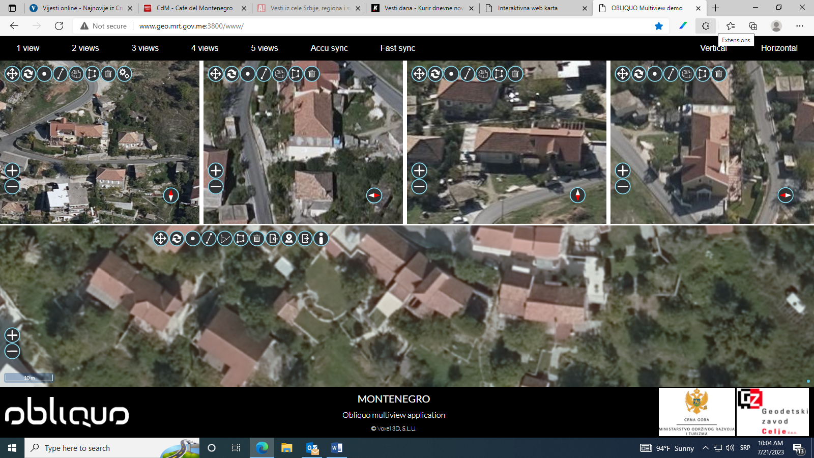

Kat. parcela 34 KO Mrčevac

